9. Le personnel – het personeel

Le gestionnaire de la voie en service est l’agent du mouvement pour des voies en service.
De beheerder spoor in dienst is de bediende van de beweging voor de sporen in dienst.
Le gestionnaire de la voie hors service est le chef de travail pour des voies mises hors service temporairement pour des travaux.
De beheerder spoor buiten dienst is de leider van het werk voor de sporen die tijdelijk buiten dienst gesteld zijn voor werken.

 | L’accompagnement d’un VND est une des tâches exécutées par un agent qui a la fonction de sécurité « agent responsable de l’exécution des travaux ».
Het vergezellen van een NDV is een veiligheidsfunctie die wordt uitgevoerd door een “verantwoordelijke
bediende voor de uitvoering van de werken".
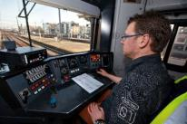 | Le conducteur de train conduit les trains.
 | De treinbestuurder rijdt met de treinen.

 | Le conducteur de train de travaux conduit les trains de travaux.
 | De bestuurder van de werktrein rijdt met de werktreinen.
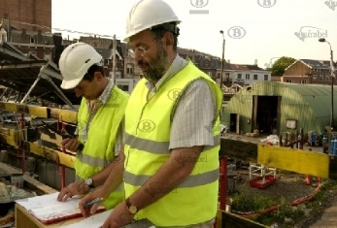 | Le chef de chantier dirige le chantier.
 | De werfleider leidt de werf.
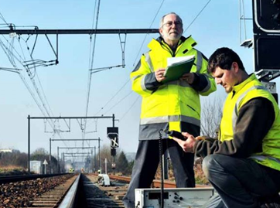 | Le chef de travail donne des instructions pour les travaux.
 | De leider van de werken geeft instructies voor de werken.
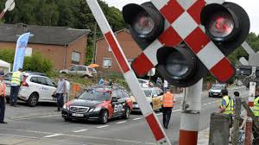 | Le garde-barrières assure la sécurité en cas de PN défectueux.
 | De overwegwachter verzekert de veiligheid in geval van defecte OW.
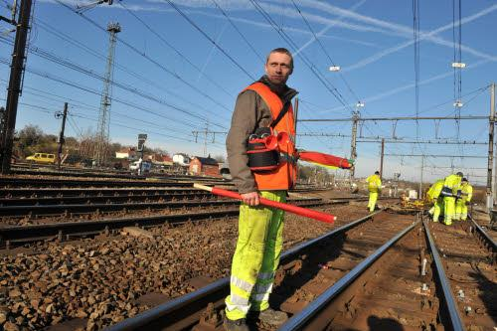 | Le factionnaire assure la sécurité de ses collègues sur le chantier.
 | De schildwacht verzekert de veiligheid van zijn collega’s op de werf.
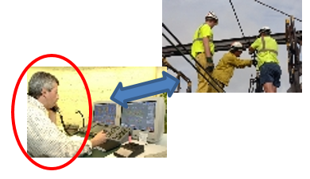 | Le répartiteur ES exécute la mise hors tension de la caténaire.
 | De verdeler ES voert de buitenspanningstelling van de bovenleiding uit.
 | L’agent du mouvement gère le trafic des trains.
 | De bediende beweging beheert het treinverkeer.

Infrabel collabore avec des entrepreneurs externes pour l’exécution de certains travaux.
Infrabel werkt samen met externe aannemers voor de uitvoering van bepaalde werken.

